# 路由器基本配置大作业 Boson NetSim

## 实验目的

1.掌握路由器的基本知识；

2.掌握路由器端口的配置；

3.掌握路由协议的基本配置；

4.熟悉使用Boson Netsim模拟器。

## 实验内容

1.本实验要求自行构建一个网络拓扑，要求包括3个以上路由器（路由器采用串行连接），用于连接两个以太网，每个以太网至少包括1台主机；

2.完成路由器、主机等设备的配置；使用RIP或OSPF来维护路由器的路由表。

3.实验配置完成后，两台主机要能够相互ping通

4.实验报告要包括网络拓扑、配置以及结果

## 实验步骤

### 绘制拓扑图

选择3620型路由器，将PC1连接到Router1的Ethernet接口上。将PC2连接到Router3的Ethernet接口上。通过Router1的Serial接口将Router1与Router3连接起来。

通过Router3的Serial接口将Router3与Router2连接起来。如图所示：

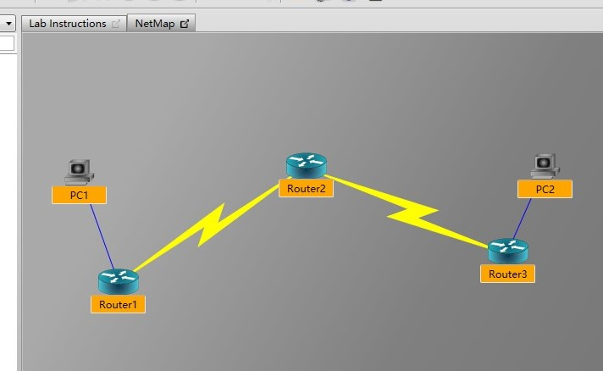

### 配置路由

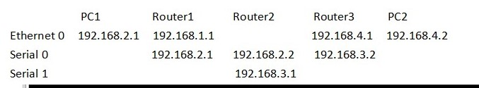

由上表配置路由器1：

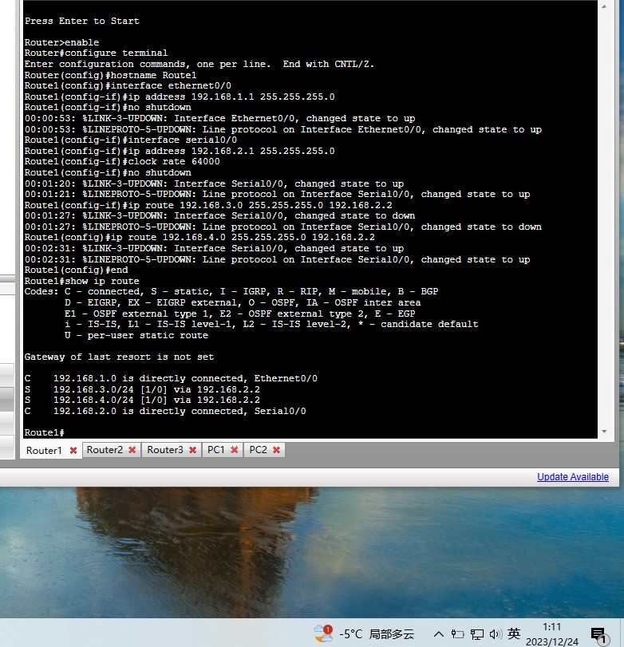

由上表配置路由器2：

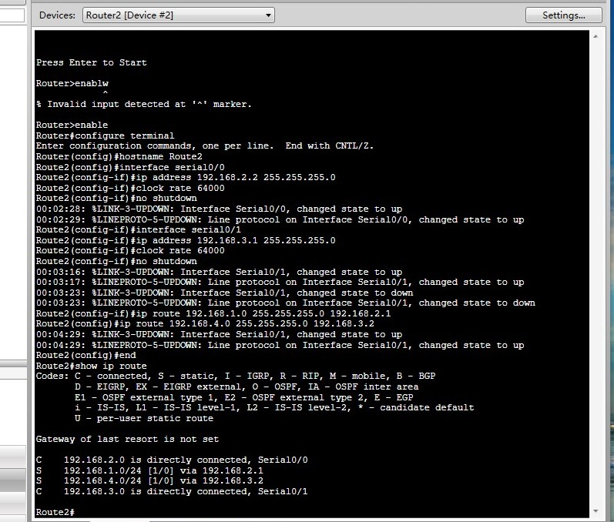

由上表配置路由器3：

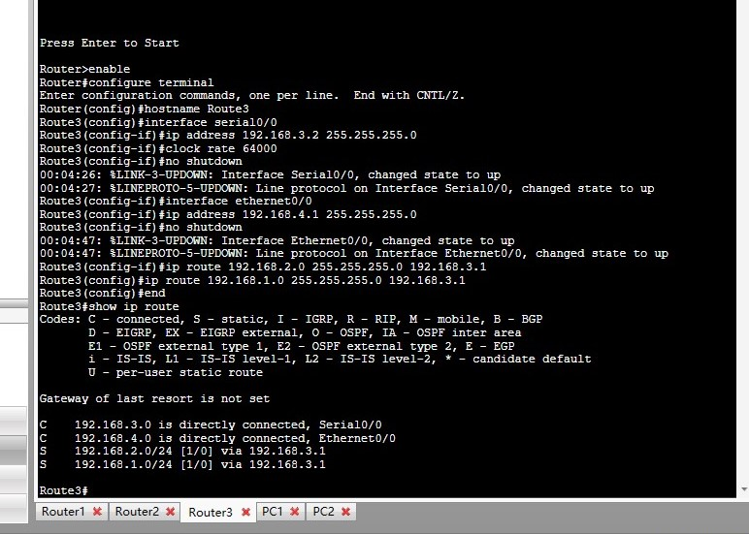

由上表配置PC1：

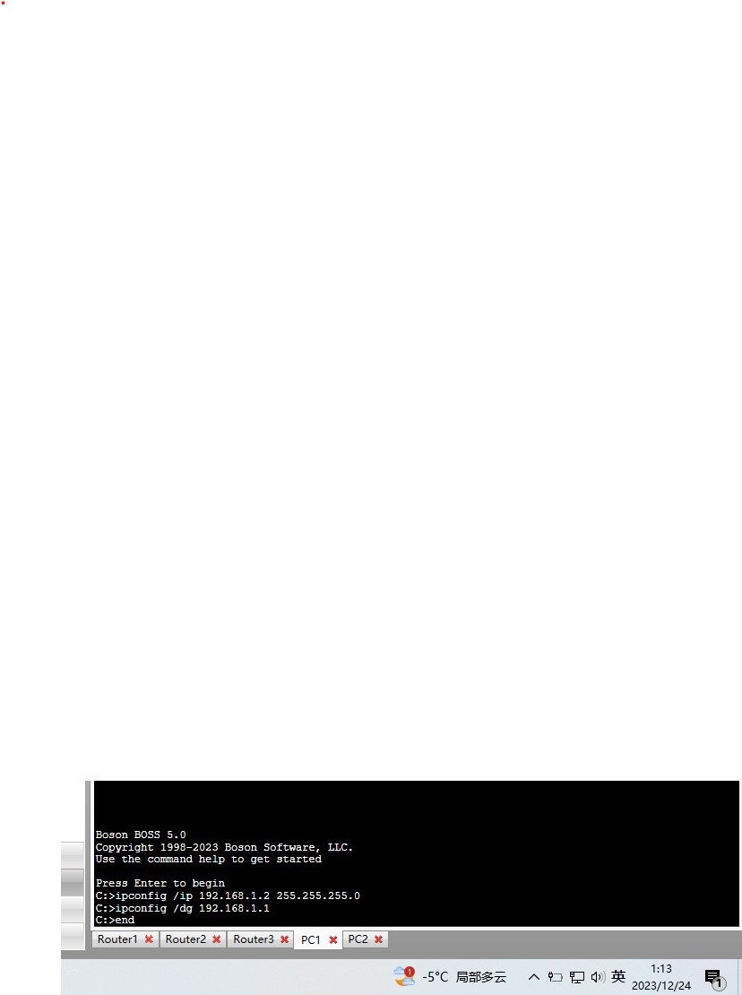

由上表配置PC2：

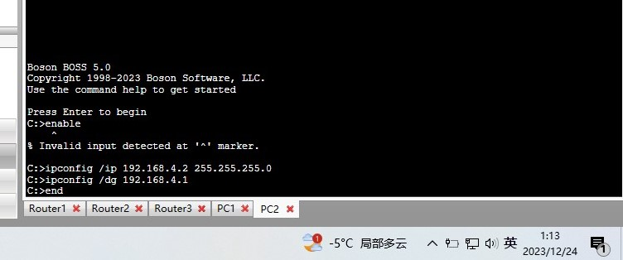

### 3.通过show ip route 命令查看各个路由器连接情况







由图可知连接成功

### 4.用主机互ping

PC1 ping PC2

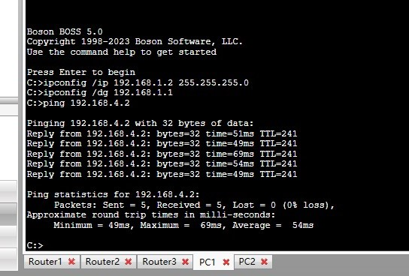

PC2 ping PC1

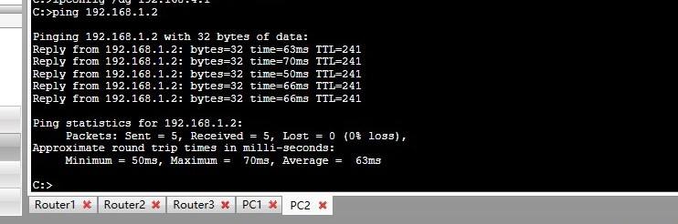

两主机间互ping成功，实验成功！

## 实验总结

遇到的问题：在安装Boson NetSim时一定要严格按照readme执行，不然容易引发incomplete command问题。在配置路由器时一定要注意相连的是哪个端口。

收获：通过本次实验熟练掌握了Boson Netsim模拟器的使用，熟悉了路由器的基本配置，加深了对路由协议的理解